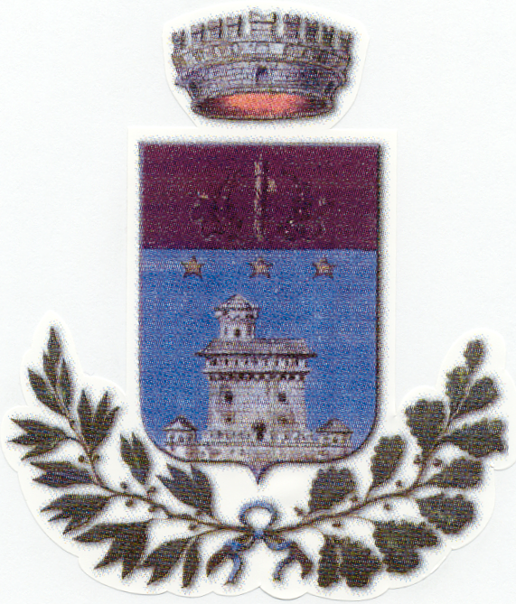

COMUNE DI BRIONA
- Provincia di Novara -

Cod.Fisc. 80005410032 Via G. Solaroli n. 11 Part. IVA 00415070036

Tel. 0321/826080 Fax 0321/826441

e-mail: municipio@comune.briona.no.it

A V V I S O

Integrazione convocazione in seduta straordinaria
del Consiglio Comunale
Prima convocazione

MERCOLEDI’ 15 DICEMBRE 2021 ORE 18.30
Municipio di Briona

Vista l’emergenza sanitaria derivante dal virus SARS-CoV-2, la seduta non è pubblica.

- ANALISI ANNUALE IN RIFERIMENTO ALLA DATA DEL 31/12/2020 DELL’ASSETTO COMPLESSIVO DELLE SOCIETA’ IN CUI L’ENTE DETIENE PARTECIPAZIONI DIRETTE O INDIRETTE, AI SENSI DELL’ART. 20, D.LGS. N. 175/2016, CON ESCLUSIONE DELLA SUSSISTENZA DELLE CONDIZIONI PER L’ASSUNZIONE DI PROVVEDIMENTI ULTERIORI.

Briona, 13.12.2021
Il Sindaco
Davide Maria Giordano
firmato

